Министерство образования Республики Беларусь

Учреждение образования

Брестский государственный технический университет

Кафедра ИИТ

Лабораторная работа №7

За 6 семестр

По дисциплине «Базы данных»

Тема: «Преобразование логической модели БД ОА в физическую модель»

Выполнил:

студент 3 курса

группы ПО-4(1)

Елисеев С.Г.

Проверил:

Швецова Е. В.

2022

Лабораторная работа №7

Преобразование логической модели БД ОА в физическую модель

**Цель работы:** Формирование знаний и умений по преобразованию логической модели (ЛМ) в физическую модель (ФМ) базы данных (БД) и ее документирование.

**Предметная область:** «Реализация» информационной системы «Оптовая база»

FK(foreign key) – внешний ключ.

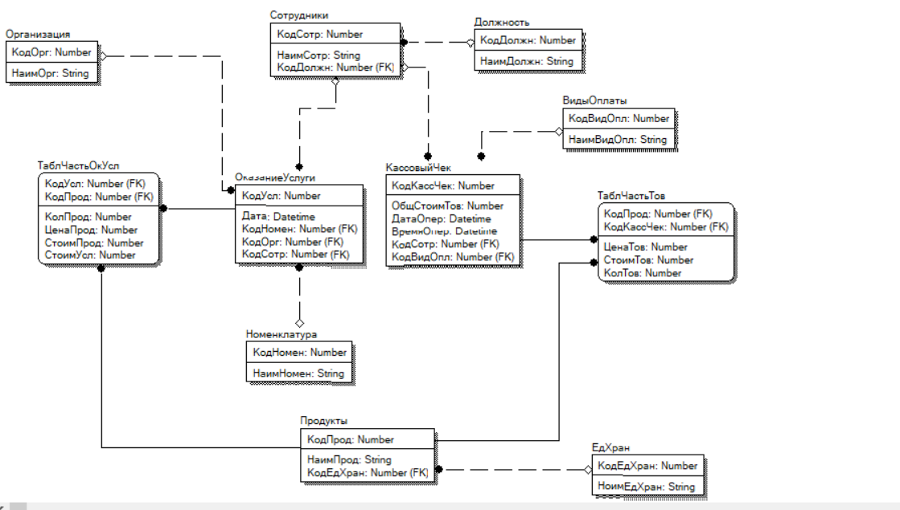

Рисунок 1.1 – Физическая модель для ОА «Инвентаризация» для ИС «Аптека» на основе ЛМ

На основе схемы ФМ представленной на Рисунок 1.1, Erwin сгенерировал SQL-скрипт выбранной нами СУБД(в моём случае MySQL):

CREATE TABLE ВидыОплаты

(

КодВидОпл INTEGER NOT NULL DEFAULT 1

CHECK (КодВидОпл > 0),

НаимВидОпл VARCHAR(20) NULL DEFAULT 'Наим1'

)

;

ALTER TABLE ВидыОплаты

ADD PRIMARY KEY (КодВидОпл)

;

CREATE TABLE Должность

(

КодДолжн INTEGER NOT NULL DEFAULT 1

CHECK (КодДолжн > 0),

НаимДолжн VARCHAR(20) NULL DEFAULT 'Наим1'

)

;

ALTER TABLE Должность

ADD PRIMARY KEY (КодДолжн)

;

CREATE TABLE ЕдХран

(

КодЕдХран INTEGER NOT NULL DEFAULT 1

CHECK (КодЕдХран > 0),

НоимЕдХран VARCHAR(20) NULL DEFAULT 'Наим1'

)

;

ALTER TABLE ЕдХран

ADD PRIMARY KEY (КодЕдХран)

;

CREATE TABLE КассовыйЧек

(

КодКассЧек INTEGER NOT NULL DEFAULT 1

CHECK (КодКассЧек > 0),

ОбщСтоимТов INTEGER NULL DEFAULT 1

CHECK (ОбщСтоимТов > 0),

ДатаОпер DATE NULL DEFAULT CURRENT_DATE,

ВремяОпер TIME NULL DEFAULT CURRENT_TIMESTAMP,

КодСотр INTEGER NULL DEFAULT 1

CHECK (КодСотр > 0),

КодВидОпл INTEGER NULL DEFAULT 1

CHECK (КодВидОпл > 0)

)

;

ALTER TABLE КассовыйЧек

ADD PRIMARY KEY (КодКассЧек)

;

CREATE TABLE Номенклатура

(

КодНомен INTEGER NOT NULL DEFAULT 1

CHECK (КодНомен > 0),

НаимНомен VARCHAR(20) NULL DEFAULT 'Наим1'

)

;

ALTER TABLE Номенклатура

ADD PRIMARY KEY (КодНомен)

;

CREATE TABLE ОказаниеУслуги

(

КодУсл INTEGER NOT NULL DEFAULT 1

CHECK (КодУсл > 0),

Дата DATE NULL DEFAULT CURRENT_DATE,

КодНомен INTEGER NULL DEFAULT 1

CHECK (КодНомен > 0),

КодОрг INTEGER NULL DEFAULT 1

CHECK (КодОрг > 0),

КодСотр INTEGER NULL DEFAULT 1

CHECK (КодСотр > 0)

)

;

ALTER TABLE ОказаниеУслуги

ADD PRIMARY KEY (КодУсл)

;

CREATE TABLE Организация

(

КодОрг INTEGER NULL DEFAULT 1

CHECK (КодОрг > 0),

НаимОрг VARCHAR(20) NULL DEFAULT 'Наим1'

)

;

ALTER TABLE Организация

ADD PRIMARY KEY (КодОрг)

;

CREATE TABLE Продукты

(

КодПрод INTEGER NOT NULL DEFAULT 1

CHECK (КодПрод > 0),

НаимПрод VARCHAR(20) NULL DEFAULT 'Наим1',

КодЕдХран INTEGER NULL DEFAULT 1

CHECK (КодЕдХран > 0)

)

;

ALTER TABLE Продукты

ADD PRIMARY KEY (КодПрод)

;

CREATE TABLE Сотрудники

(

КодСотр INTEGER NOT NULL DEFAULT 1

CHECK (КодСотр > 0),

НаимСотр VARCHAR(20) NULL DEFAULT 'Наим1',

КодДолжн INTEGER NULL DEFAULT 1

CHECK (КодДолжн > 0)

)

;

ALTER TABLE Сотрудники

ADD PRIMARY KEY (КодСотр)

;

CREATE TABLE ТаблЧастьОкУсл

(

СтоимУсл INTEGER NULL DEFAULT 1

CHECK (СтоимУсл > 0),

КолПрод INTEGER NULL DEFAULT 1

CHECK (КолПрод > 0),

ЦенаПрод INTEGER NULL DEFAULT 1

CHECK (ЦенаПрод > 0),

СтоимПрод INTEGER NULL DEFAULT 1

CHECK (СтоимПрод > 0),

КодУсл INTEGER NOT NULL DEFAULT 1

CHECK (КодУсл > 0),

КодПрод INTEGER NOT NULL DEFAULT 1

CHECK (КодПрод > 0)

)

;

ALTER TABLE ТаблЧастьОкУсл

ADD PRIMARY KEY (КодУсл,КодПрод)

;

CREATE TABLE ТаблЧастьТов

(

КодПрод INTEGER NOT NULL DEFAULT 1

CHECK (КодПрод > 0),

КодКассЧек INTEGER NOT NULL DEFAULT 1

CHECK (КодКассЧек > 0),

КолТов INTEGER NULL DEFAULT 1

CHECK (КолТов > 0),

ЦенаТов INTEGER NULL DEFAULT 1

CHECK (ЦенаТов > 0),

СтоимТов INTEGER NULL DEFAULT 1

CHECK (СтоимТов > 0)

)

;

ALTER TABLE ТаблЧастьТов

ADD PRIMARY KEY (КодПрод,КодКассЧек)

;

ALTER TABLE КассовыйЧек

ADD FOREIGN KEY (КодСотр) REFERENCES Сотрудники(КодСотр)

;

ALTER TABLE КассовыйЧек

ADD FOREIGN KEY (КодВидОпл) REFERENCES ВидыОплаты(КодВидОпл)

;

ALTER TABLE ОказаниеУслуги

ADD FOREIGN KEY (КодНомен) REFERENCES Номенклатура(КодНомен)

;

ALTER TABLE ОказаниеУслуги

ADD FOREIGN KEY (КодОрг) REFERENCES Организация(КодОрг)

;

ALTER TABLE ОказаниеУслуги

ADD FOREIGN KEY (КодСотр) REFERENCES Сотрудники(КодСотр)

;

ALTER TABLE Продукты

ADD FOREIGN KEY (КодЕдХран) REFERENCES ЕдХран(КодЕдХран)

;

ALTER TABLE Сотрудники

ADD FOREIGN KEY (КодДолжн) REFERENCES Должность(КодДолжн)

;

ALTER TABLE ТаблЧастьОкУсл

ADD FOREIGN KEY (КодУсл) REFERENCES ОказаниеУслуги(КодУсл)

;

ALTER TABLE ТаблЧастьОкУсл

ADD FOREIGN KEY (КодПрод) REFERENCES Продукты(КодПрод)

;

ALTER TABLE ТаблЧастьТов

ADD FOREIGN KEY (КодПрод) REFERENCES Продукты(КодПрод)

;

ALTER TABLE ТаблЧастьТов

ADD FOREIGN KEY (КодКассЧек) REFERENCES КассовыйЧек(КодКассЧек)

;

**Вывод:** научился преобразованию логической модели (ЛМ) в физическую модель (ФМ) базы данных (БД) и ее документированию.